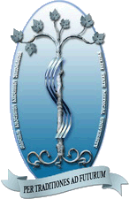



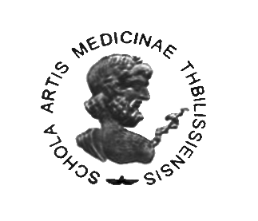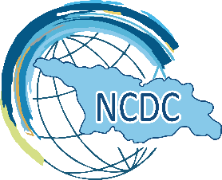

Modern Challenges and Global Health Issues In Microbiology

In Honor of the 100th Anniversary of Tamaz Kereselidze

On November 22-23, 2025, within the framework of World Antimicrobial Awareness Week (November 17-23), a conference titled " Modern Challenges and Global Health Issues In Microbiology " will be organized by the Microbiology Department of Tbilisi State Medical University, with the involvement of local and international partners. The conference will address current issues such as antimicrobial resistance, pandemic prevention and preparedness, bacteriophages as an alternative to antibiotics, and other modern challenges in microbiology.

Presentations at the conference will be delivered by representatives from the World Health Organization in Georgia, the National Center for Disease Control and Public Health, representatives from the Walter Reed Army Institute of Research, and Georgian and foreign scientists from various countries.

The honorary guest of the conference will be Robert Leo Skov, President of the European Society of Clinical Microbiology and Infectious Diseases, who will present antimicrobial resistance as a global challenge.

The conference is dedicated to the 100th anniversary of Professor Tamaz Kereselidze, a distinguished figure in the field of microbiology.

Conference Organizing Committee:

TSMU Department of Microbiology

L. Sakvarelidze National Center for Disease Control and Public Health

Georgian Association of General and Applied Microbiology

Georgian Association of Epidemiologists and Infection Control Specialists

George Eliava Institute of Bacteriophages, Microbiology and Virology

Ivane Tarkhnishvili Student Scientific Society

**In Honor of Tamaz Kereselidze**

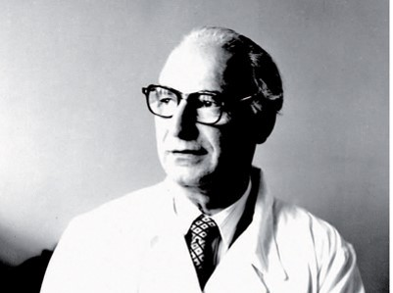

1925–1998

This year marks the 100th anniversary of the birth of **Tamaz Kereselidze**, a distinguished Georgian microbiologist, physician, and public health leader, whose contributions have left a lasting impact both in Georgia and internationally.

After graduating from Tbilisi State Medical Institute in 1948, he became **Head of the Department of Microbiology, Virology, and Immunology** at Tbilisi State Medical University.

Professor Kereselidze made a significant contribution to global health through his work with the **World Health Organization**, including his role in the successful eradication of smallpox in South Asia, for which he was awarded the prestigious **Bifurcation Needle**.

Throughout his career, Professor Kereselidze authored over 100 scientific works and was honored with numerous national and international awards. His legacy of scientific excellence and dedication to public health continues to inspire generations of medical professionals.

2025 წლის 22-23 ნოემბერს, თბილისის სახელმწიფო სამედიცინო უნივერსიტეტის მიკრობიოლოგიის დეპარტამენტის ორგანიზებით და ადგილობრივი და საერთაშორისო პარტნიორების ჩართულობით, ანტიმიკრობული რეზისტენტობის შესახებ ცნობადობის ამაღლების კვირეულის (17-23 ნოემბერი) ფარგლებში, იგეგმება კონფერენცია თემაზე **„თანამედროვე გამოწვევები და გლობალური ჯანდაცვის პრობლემები მიკრობიოლოგიაში“.**

კონფერენციის ფარგლებში განხილული იქნება ისეთი აქტუალური საკითხები, როგორიცაა ანტიმიკრობული რეზისტენტობა, პანდემიების პრევენცია და მზადყოფნა, ბაქტერიოფაგები - როგორც ანტიბიოტიკების ალტერნატივა და მიკრობიოლოგიის სხვა თანამედროვე გამოწვევები.

კონფერენციის ფარგლებში მოხსენებას წარადგენენ: ჯანდაცვის მსოფლიო ორგანიზაციის წარმომადგენლები საქართველოში, დაავადებათა კონტროლისა და საზოგადოებრივი ჯანმრთელობის ეროვნული ცენტრის წარმომადგენლები, უოლტერ რიდის სახელობის სამხედრო სამეცნიერო-კვლევითი ინსტიტუტის წარმომადგენლები , ქართველი და უცხოელი მეცნიერები სხვადასხვა ქვეყნიდან. კონფერენციის საპატიო სტუმარი იქნება ევროპის კლინიკური მიკრობიოლოგიისა და ინფექციური დაავადებების ასოციაციის პრეზიდენტი რობერტ ლეო სკოვი, რომელიც ისაუბრებს ანტიმიკრობული რეზისტენტონტობის, როგორც გლობალური გამოწვევის, შესახებ.

კონფერენცია ეძღვნება მიკრობიოლოგიის სფეროს გამორჩეული მოღვაწის, **პროფესორ თამაზ კერესელიძის 100 წლის იუბილეს.**

**კონფერენციის საორგანიზაციო კომიტეტი**

თსსუ მიკრობიოლოგიის დეპარტამენტი

ლ. საყვარელიძის სახელობის დაავადებათა კონტროლის და საზოგადოებრივი ჯანმრთელობის ეროვნული ცენტრი

საქართველოს ზოგადი და გამოყენებითი მიკრობიოლოგიის ასოციაცია

საქართველოს ეპიდემიოლოგთა და ინფექციის კონტროლის სპეციალისტთა ასოციაცია

გიორგი ელიავას სახელობის ბაქტერიოფაგიის,მიკრობიოლოგიის და ვირუსოლოგიის სამეცნიერო კვლევითი ინსტიტუტი

ი.თარხნიშვილის სახელობის სტუდენტური სამეცნიერო საზოგადოება

**თამაზ კერესელიძის 100 წლის იუბილე**



1925–1998

წელს სრულდება 100 წელი თამაზ კერესელიძის დაბადებიდან — გამოჩენილი ქართველი მიკრობიოლოგის, ექიმისა და საზოგადოებრივი ჯანდაცვის ლიდერის, რომლის მოღვაწეობამ მნიშვნელოვანი კვალი დატოვა როგორც საქართველოში, ასევე საერთაშორისო დონეზე.

თბილისის სახელმწიფო სამედიცინო ინსტიტუტის დამთავრების შემდეგ 1948 წელს, მან მიკრობიოლოგიის, ვირუსოლოგიისა და იმუნოლოგიის დეპარტამენტის ხელმძღვანელის თანამდებობა დაიკავა თბილისის სახელმწიფო სამედიცინო უნივერსიტეტში.

პროფესორმა კერესელიძემ განსაკუთრებული წვლილი შეიტანა გლობალური ჯანდაცვის განვითარებაში მსოფლიო ჯანდაცვის ორგანიზაციასთან თანამშრომლობით. მის მიერ ყვავილის წარმატებული ერადიკაციის პროცესში მონაწილეობისთვის სამხრეთ აზიაში მას ჯილდოს სახით გადაეცა პრესტიჟული ბიფურკაციის ნემსი.

სამეცნიერო კარიერის განმავლობაში პროფესორმა კერესელიძემ გამოაქვეყნა 100-ზე მეტი სამეცნიერო ნაშრომი და დაჯილდოებული იყო მრავალი ეროვნული და საერთაშორისო ჯილდოთი. მისი სამეცნიერო წარმატებები და საზოგადოებრივი ჯანმრთელობის მიმართ თავდადება დღემდე შთაგონების წყაროა მედიცინის მომავალი თაობებისთვის